Sujet : Découvrir des nouvelles solutions et devenir actif

Mesdames et Messieurs,
savez-vous qu’il existe une forme moderne de responsabilité collective ?
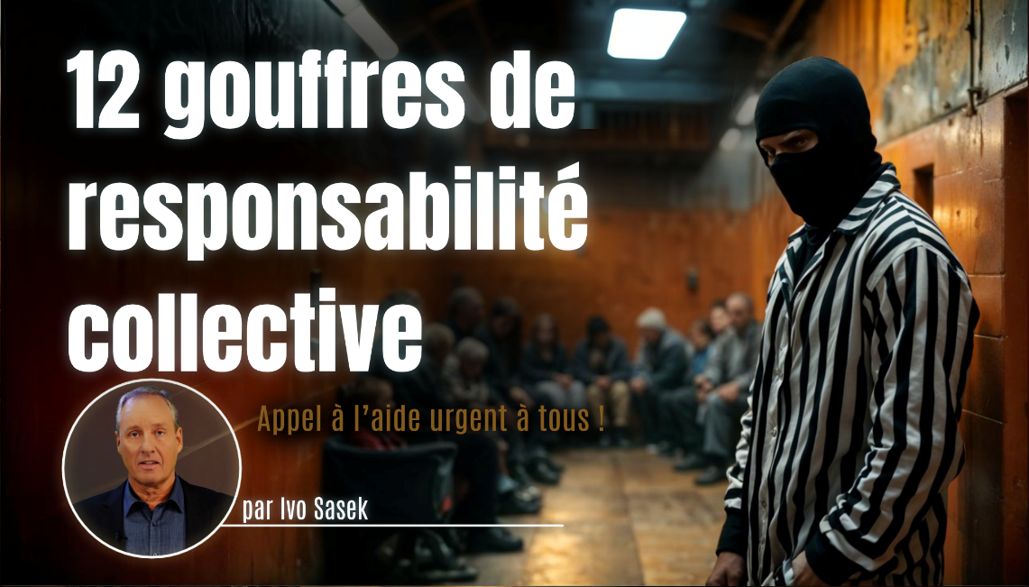
Appel à l'aide urgent à tous : www.kla.tv/31865

Dans son discours, Ivo Sasek révèle comment nous portons quotidiennement, sans le vouloir, la responsabilité de problèmes causés par une petite minorité seulement, par le biais de taxes imposées par l'État, de dettes croissantes et d'un système de santé manipulé. Il le démontre à l'aide de 12 exemples drastiques.
Deux solutions d'avenir sont au centre de cette réflexion :
- Une annulation totale de la dette à l'échelle mondiale par référendum démocratique, qui mettrait fin à la folie de la dette mondiale.
- Un système de santé et d'assurance maladie entièrement nouveau, dans lequel, dans un même groupe, chacun se porte garant de l'autre, au lieu que tout le monde soit enfermé dans un système contraignant.
En outre, Ivo Sasek lance un avertissement urgent :
« Pour sauver notre monde de l'imminence d'une dépossession totale planifiée, nous avons maintenant besoin de CHACUN. »
Aidez-nous à diffuser cette émission, quelle qu'en soit la manière !
Il est certainement aussi dans votre intérêt de dévoiler cette escroquerie envers le peuple et que nous montrions ensemble des moyens de nous en sortir.
Je vous remercie d'avance et me réjouis de vos feed-back !
Salutations cordiales,

